Politechnika Świętokrzyska w Kielcach
Wydział Elektroniki, Automatyki i Informatyki
Laboratorium: Programowanie Systemów Rozproszonych
Grupa:  1ID21A | Temat:  SilentPackage – Kontrola rodzicielska – Wynik eksperymentów z wydajnością systemu | Skład grupy:  Michał Młodawski
Rok studiów:  4 |  | Skład grupy:  Michał Młodawski

SilentPackage – Kontrola rodzicielska

Opracowanie wyników eksperymentów

Czerwiec 2020

Wersja dokumentu 12062020-001PL

Testowanie szybkości systemu
Do testowania szybkości systemu został wykorzystany program Wireshark z nałożonym filtrem http and tcp.port eq 5001 i ustawieniu widoku czasu w formacie sekund wyświetlanych od poprzedniego odebranego pakietu. Dzięki wykorzystaniu architektury REST do komunikacji klientów z serwerem oraz możliwość sprawdzania czasów odpowiedzi poprzez odebranie nagłówka http niebyło konieczności sprawdza czasów reakcji systemu w inny sposób.
Test polegał na uruchomieniu aplikacji serwera i klientów w różnych podsieciach LAN i mierzenia czasu odpowiedzi serwera na żądanie HTTP.
Lp. | Czas odpowiedzi | Adres źródłowy | Adres docelowy | Protokół | Informacja o pakiecie
1 | -------- | 192.168.146.131 | 192.168.1.35 | HTTP | PUT /api/1.0/reports/windows2/windows2 HTTP/1.1
2 | 0,048482 | 192.168.1.35 | 192.168.146.131 | HTTP | HTTP/1.1 200 OK (application/json)
3 | -------- | 192.168.146.130 | 192.168.1.35 | HTTP | PUT /api/1.0/reports/windows1/windows1 HTTP/1.1
4 | 0,008186 | 192.168.1.35 | 192.168.146.130 | HTTP | HTTP/1.1 200 OK (application/json)
5 | -------- | 192.168.146.131 | 192.168.1.35 | HTTP | PUT /api/1.0/reports/windows2/windows2 HTTP/1.1
6 | 0,026228 | 192.168.1.35 | 192.168.146.131 | HTTP | HTTP/1.1 200 OK (application/json)
7 | -------- | 192.168.146.130 | 192.168.1.35 | HTTP | PUT /api/1.0/reports/windows1/windows1 HTTP/1.1
8 | 0,009328 | 192.168.1.35 | 192.168.146.130 | HTTP | HTTP/1.1 200 OK (application/json)
9 | -------- | 192.168.146.132 | 192.168.1.35 | HTTP | PUT /api/1.0/reports/windows3/windows3 HTTP/1.1
10 | 0,023823 | 192.168.1.35 | 192.168.146.132 | HTTP | HTTP/1.1 200 OK (application/json)
11 | -------- | 192.168.146.131 | 192.168.1.35 | HTTP | PUT /api/1.0/reports/windows2/windows2 HTTP/1.1
12 | 0,046940 | 192.168.1.35 | 192.168.146.131 | HTTP | HTTP/1.1 200 OK (application/json)
13 | -------- | 192.168.146.130 | 192.168.1.35 | HTTP | PUT /api/1.0/reports/windows1/windows1 HTTP/1.1
14 | 0,010305 | 192.168.1.35 | 192.168.146.130 | HTTP | HTTP/1.1 200 OK (application/json)
15 | -------- | 192.168.146.131 | 192.168.1.35 | HTTP | PUT /api/1.0/reports/windows2/windows2 HTTP/1.1
16 | 0,024014 | 192.168.1.35 | 192.168.146.131 | HTTP | HTTP/1.1 200 OK (application/json)
17 | -------- | 192.168.146.130 | 192.168.1.35 | HTTP | PUT /api/1.0/reports/windows1/windows1 HTTP/1.1
18 | 0,036103 | 192.168.1.35 | 192.168.146.130 | HTTP | HTTP/1.1 200 OK (application/json)
19 | -------- | 192.168.146.132 | 192.168.1.35 | HTTP | PUT /api/1.0/reports/windows3/windows3 HTTP/1.1
20 | 0,033502 | 192.168.1.35 | 192.168.146.132 | HTTP | HTTP/1.1 200 OK (application/json)
21 | -------- | 192.168.146.131 | 192.168.1.35 | HTTP | PUT /api/1.0/reports/windows2/windows2 HTTP/1.1
22 | 0,033931 | 192.168.1.35 | 192.168.146.131 | HTTP | HTTP/1.1 200 OK (application/json)
23 | -------- | 192.168.146.130 | 192.168.1.35 | HTTP | PUT /api/1.0/reports/windows1/windows1 HTTP/1.1
24 | 0,001802 | 192.168.1.35 | 192.168.146.130 | HTTP | HTTP/1.1 200 OK (application/json)
25 | -------- | 192.168.146.131 | 192.168.1.35 | HTTP | PUT /api/1.0/reports/windows2/windows2 HTTP/1.1
26 | 0,020897 | 192.168.1.35 | 192.168.146.131 | HTTP | HTTP/1.1 200 OK (application/json)
27 | -------- | 192.168.146.130 | 192.168.1.35 | HTTP | PUT /api/1.0/reports/windows1/windows1 HTTP/1.1
28 | 0,019497 | 192.168.1.35 | 192.168.146.130 | HTTP | HTTP/1.1 200 OK (application/json)
29 | -------- | 192.168.146.132 | 192.168.1.35 | HTTP | PUT /api/1.0/reports/windows3/windows3 HTTP/1.1
30 | 0,023890 | 192.168.1.35 | 192.168.146.132 | HTTP | HTTP/1.1 200 OK (application/json)
31 | -------- | 192.168.146.131 | 192.168.1.35 | HTTP | PUT /api/1.0/reports/windows2/windows2 HTTP/1.1
32 | 0,009391 | 192.168.1.35 | 192.168.146.131 | HTTP | HTTP/1.1 200 OK (application/json)
33 | -------- | 192.168.146.130 | 192.168.1.35 | HTTP | PUT /api/1.0/reports/windows1/windows1 HTTP/1.1
34 | 0,009350 | 192.168.1.35 | 192.168.146.130 | HTTP | HTTP/1.1 200 OK (application/json)
35 | -------- | 192.168.146.131 | 192.168.1.35 | HTTP | PUT /api/1.0/reports/windows2/windows2 HTTP/1.1
36 | 0,019272 | 192.168.1.35 | 192.168.146.131 | HTTP | HTTP/1.1 200 OK (application/json)
37 | -------- | 192.168.146.130 | 192.168.1.35 | HTTP | PUT /api/1.0/reports/windows1/windows1 HTTP/1.1
38 | 0,035627 | 192.168.1.35 | 192.168.146.130 | HTTP | HTTP/1.1 200 OK (application/json)
39 | -------- | 192.168.146.132 | 192.168.1.35 | HTTP | PUT /api/1.0/reports/windows3/windows3 HTTP/1.1
40 | 0,021922 | 192.168.1.35 | 192.168.146.132 | HTTP | HTTP/1.1 200 OK (application/json)
Tabela 1.1 Wynik z testu systemu
Jak można zauważyć czas odpowiedzi nie przekraczał jednej sekundy. Średni czas wysłania odpowiedzi na żądanie nie był większy niż 23 ms, co jest bardzo dobrym wynikiem przy wykorzystaniu protokołu http opartego o TCP/IP. Zasadniczy wpływ na czas odpowiedzi systemu ma aktualne obciążenie systemu, dysku i szybkość połączenie Internetowego. Wykorzystanie protokołu http także wpływa negatywnie na czas odpowiedzi.

Testowanie funkcjonalne

Projekt został poddany testom funkcjonalnym mającym na celu przetestowanie działania projektu. Test polegał na uruchomieniu klienta na maszynach wirtualnych z zainstalowanym systemem Windows 10 wraz z ostatnimi aktualizacjami i oprogramowaniem .Net Core 3.1. Sam klient został uruchomiony z prawami administratora w celu jego skonfigurowania, następnie został uruchomiony ponownie.
Plik konfiguracyjny klienta:
{
- "ShutDownEnable":true,
- "ShutDownOption":"0",
- "ShutDownTime":7,
- "ListProcessesEnable":true,
- "ProgramBlockList":null,
- "WebHistoryEnable":true,
- "WebHistoryQueryLimit":10,
- "WebHistoryPath":"C:\\Users\\Pathfinder\\AppData\\Local\\Google\\Chrome\\User Data\\Default",
- "PrtScrnEnable":true,
- "PrtScrnQualityOption":"1",
- "PrtScrInterval":1,
- "FileDirectoryList":[
  - "C:\\Users\\Pathfinder\\Documents\\Pliki"
],
- "FileDirectoryExtension":".exe,.pdf,.jpg",
- "RemovableDevicesEnable":false,
- "IntervalTime":3,
- "OfflineMode":false,
- "AddressCc":"http://192.168.1.35:5001",
- "License":"a9yOrZVt8kgDih5cGUHj8g=="
}

Do generowania sztucznego ruchu zostały napisany proste skrypty, których celem było tworzenie plików o losowych nazwach.
@ECHO OFF
cd C:\Users\Pathfinder\Documents\Pliki
copy NUL %random%.pdf
copy NUL %random%.exe

Oraz skrypt uruchamiający poprzedni skrypt co określony interwał
@echo off
setlocal enableDelayedExpansion
for /l %%x in (1, 1, 10) do (
echo =========================== Test funkcjonalny: %%x ===========================
del /q C:\Users\Pathfinder\Documents\Pliki\*
C:\Users\Pathfinder\Desktop\CreateFiles.bat
TIMEOUT /T 60
)

Zgodnie z oczekiwaniami aplikacja nie wykazała żadnych anomalii, raporty zostały wygenerowane i wysłane poprawnie na serwer C&C. W przypadku utraty połączenia z serwerem C&C klient zapisuje raporty i wysyła je po ponownym uzyskaniu połączenia z serwerem.

Przykładowe zrzuty ekranu z raportu:
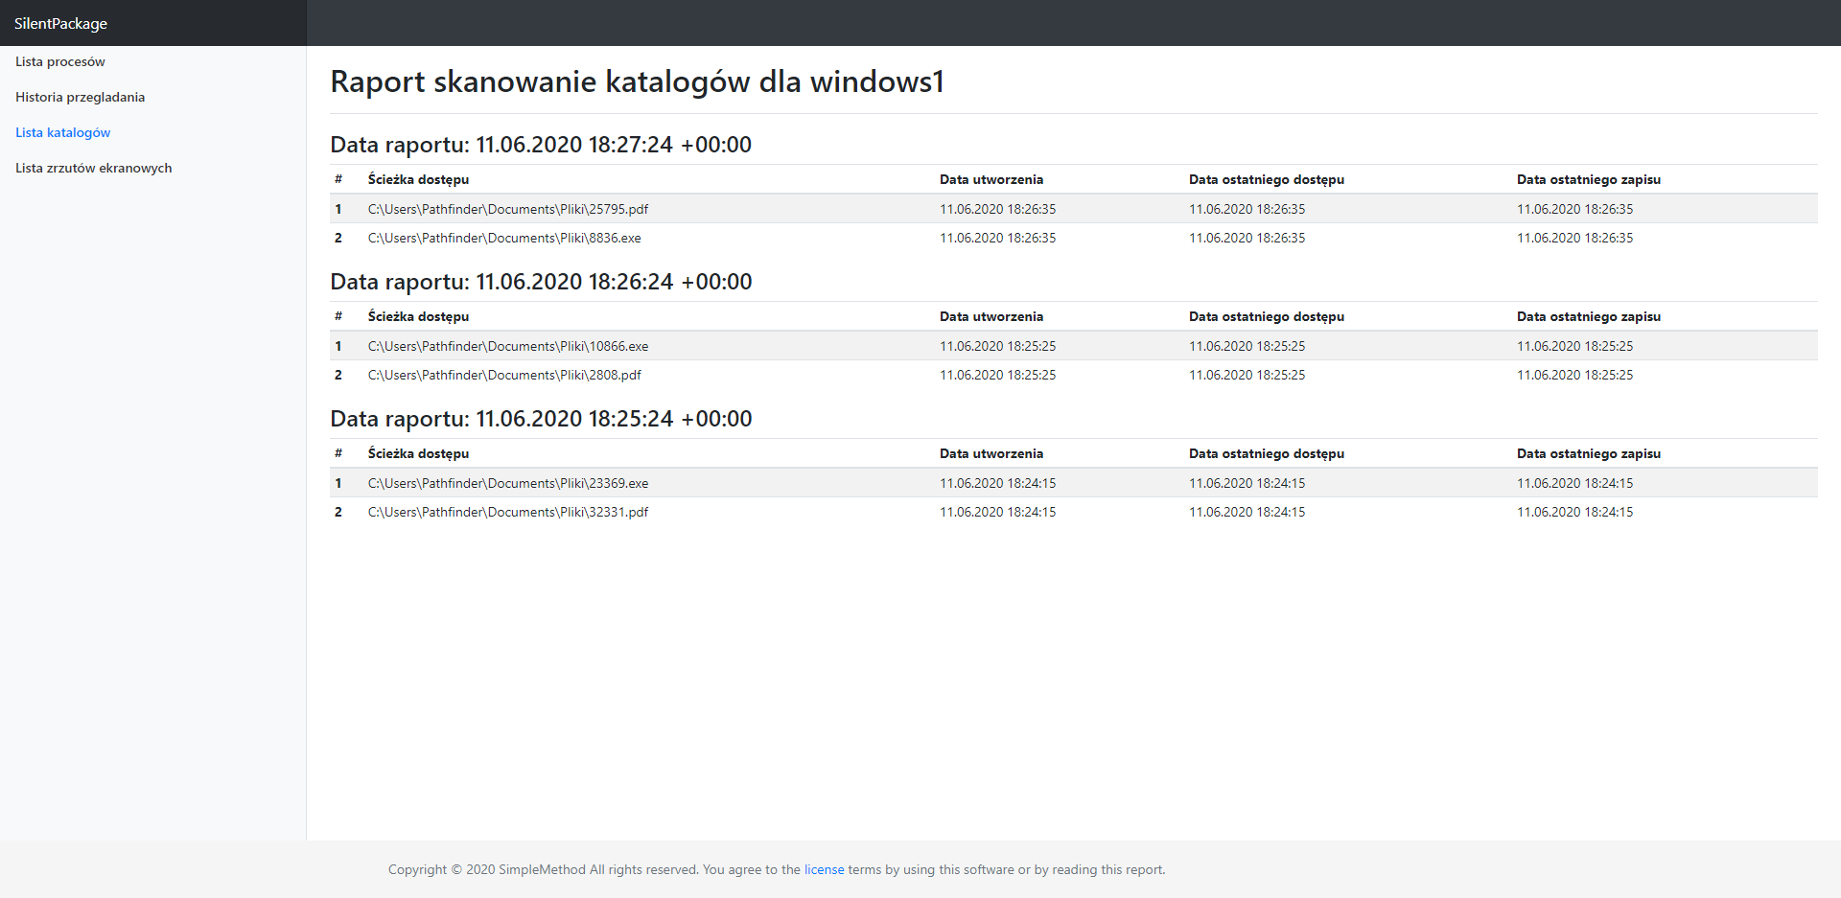
Rysunek 1 Raport aktywności folderów
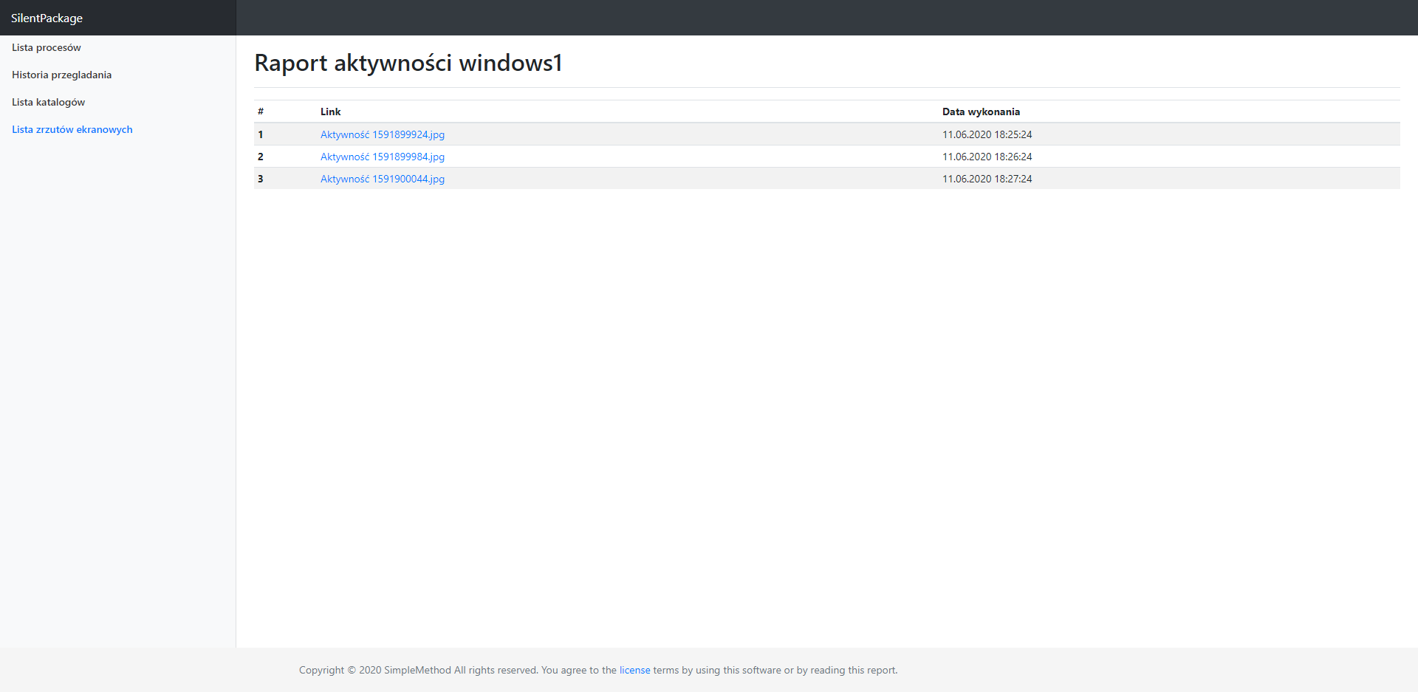
Rysunek 2 Raport z wykonanych zrzutów ekranowych

